Maquete do Mar

O objetivo que nos foi proposto baseou-se na representação de um ecossistema marinho. Deste modo, reunimos o grupo e previamente conversámos acerca do tema.
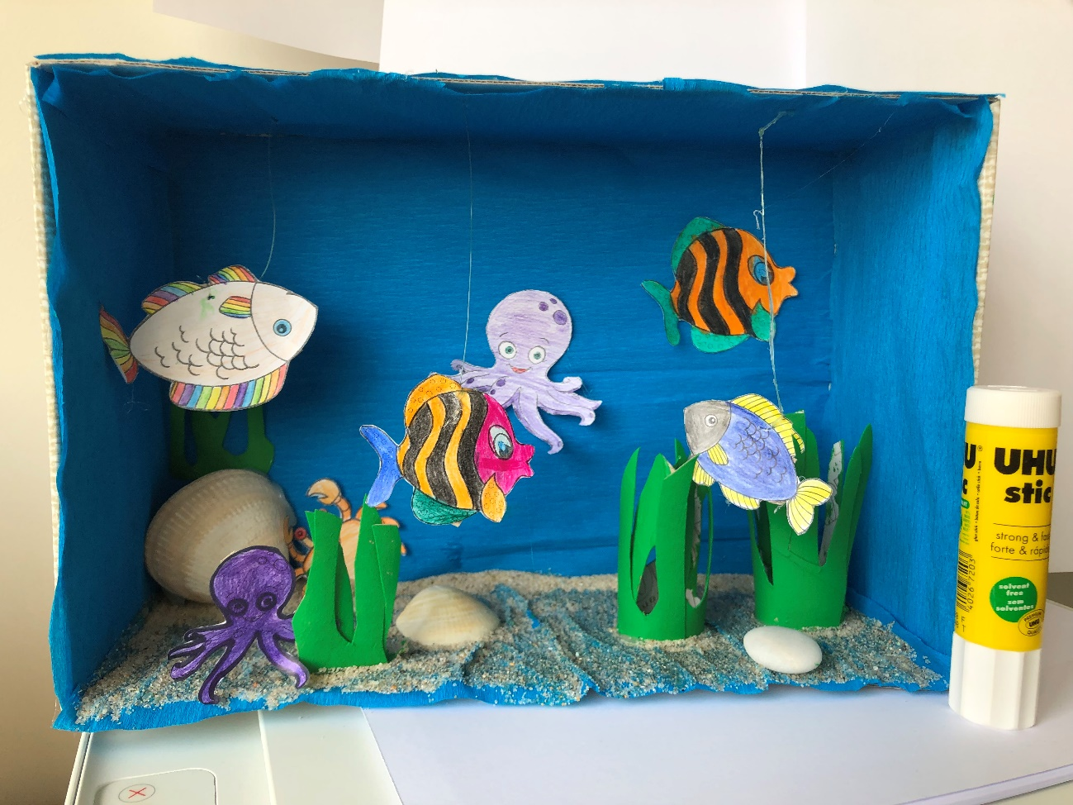
Seguidamente, discutimos acerca de como seria a nossa maquete, onde as crianças quiseram representar um ecossistema marinho não poluído. Assim começaram por pintar os peixes, polvos, caranguejos e algas, decorar a caixa e por fim, com ajuda da cola UHU colou-se a areia e as pedras.

